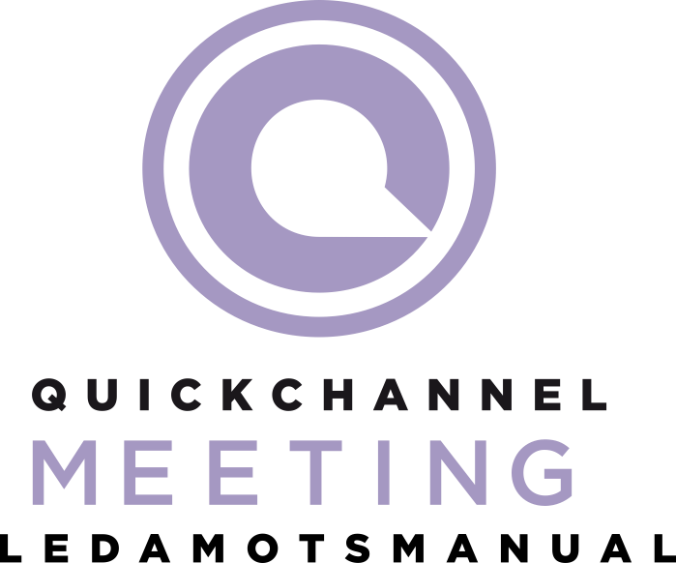

Quickchannel AB | Österlånggatan 43 | 113 31 Stockholm, Sweden

Tel: 08-32 65 47 | info@quickchannel.se | www.quickchannel.se

**Om Meeting**  
Quickchannel Meeting är ett webbaserat system för att hantera och dokumentera möten. Godkända enheter är iPad, iPhone/android/smartphone, med gällande operativsystem och webbläsarna Chrome, Firefox, Safari eller Internet Explorer.

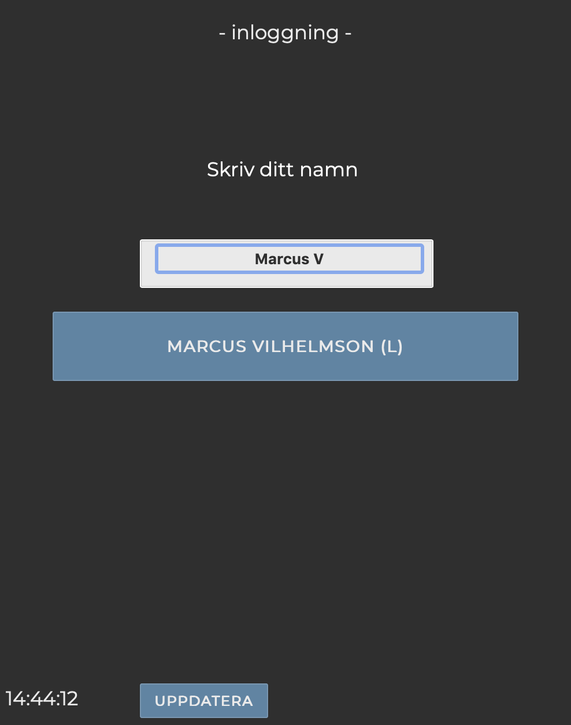

Quickchannel AB | Österlånggatan 43 | 113 31 Stockholm, Sweden

Tel: 08-32 65 47 | info@quickchannel.se | www.quickchannel.se

**Logga in till möte via ipad**

1. Klicka på ikonen ”KF-möte”. (Finns på skrivbordet på din ipad.)
2. Skriv i ditt namn. När du fyller i ditt namn så visas en blå knapp med namn och partibeteckning. Tryck på den för att bekräfta din inloggning.
3. Skriv in pinkoden. (Unik pinkod för varje möte, fås på plats).

**Logga in till möte via dator/mobil**

Du kan även använda din dator/mobil genom att logga in via följande länk: [Meeting (quickchannel.com)](https://secure.quickchannel.com/qc/create/meetingv2.asp?PRODUCER_ID=ability1243)

Följ sedan punkt 2 och 3 ovan.

**Vyn**   
När du loggat in har du fyra olika knappar på skärmen

• Begär ordet

• Begär replik  
 • Begär votering

• Mer…

Klickar du på knappen ”Mer” …. Kan du se fler funktioner: ordningsfråga, yrkande, reservation och ange jäv.

**Begär ordet**

Används när du ska göra ett anförande enligt arbetsordningens bestämmelser om talartider.

Systemet ser automatiskt till att du som ledamot får rätt talartid för respektive anförande och placeras i den ordning som var och en begär ordet.

En viktig förutsättning är att du använder rätt knapp (vanligt fel är att ledamot använder replik istället för anförande. Systemet ger då talare 1 minut vilket är tiden för replik).

**Begär replik**

Används endast när du begär replik på ett anförande.

Se överenskommelse om talartider för replikrätt.

Replik måste anmälas under pågående anförande.

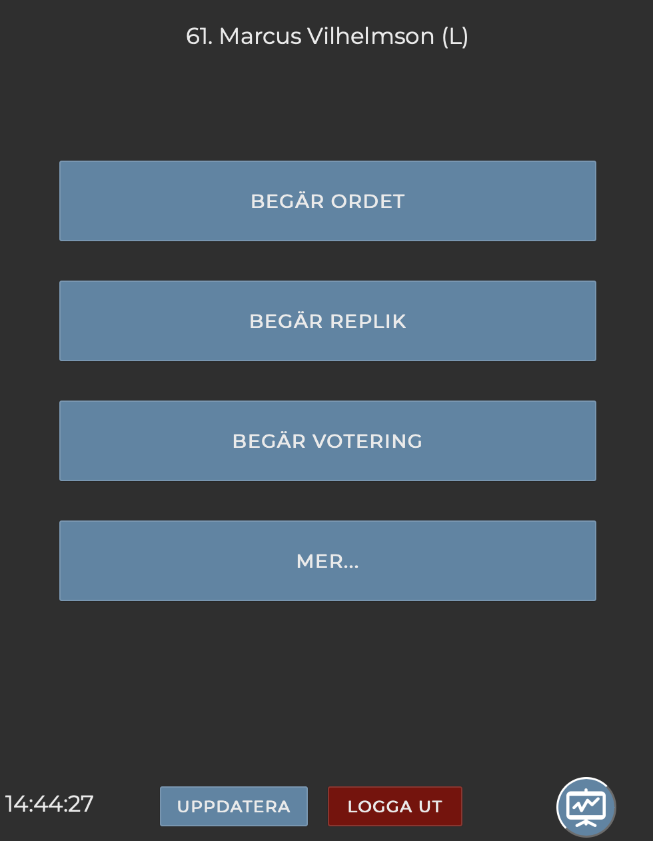

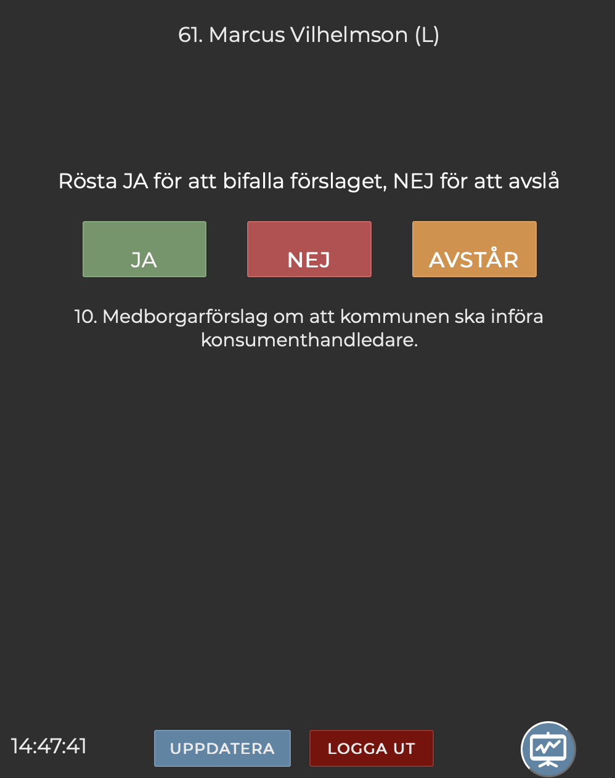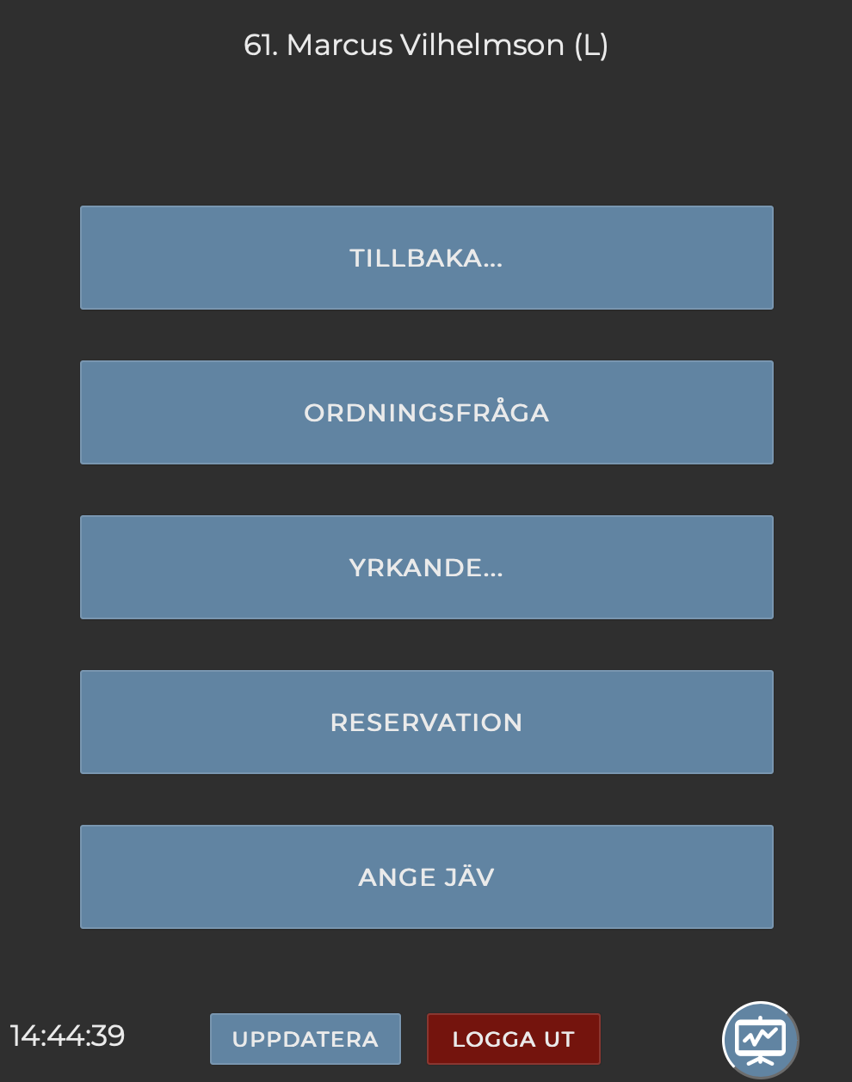

**Reservation**

Klicka på knappen ”Reservation” för att reservera dig mot ärendet. Din reservation noteras då och finns med i rapporterna.

**Yrkande**

I första hand ska framföra ditt yrkande muntligen under anförande.

Längre yrkanden bör lämnas skriftligen till presidiet innan mötet.

**Logga ut och lämna mötet**  
Om du behöver lämna mötet innan det är slut klickar du på knappen ”Logga ut” längst ner. Då loggas du ut helt ur systemet och din ersättare kan sättas in. När mötet avslutas helt räknas alla ledamöter som utloggade och du kan stänga ner din webbläsare.

Viktigt att du anmäler till sekretariatet när du lämnar mötet, eller ansluter efter att mötet har börjat.

OBS! Om du tappar kontakten med systemet för att din iPad/smartphone stänger av under pågående möte är det bara att logga in igen. Så länge du inte använt knappen ”Logga ut” är du kvar i mötet.

**Votering (omröstning)**

Du begär votering genom att klicka på knappen

”Begär votering”. Presidiet får då också ett meddelande om att votering är begärd.

När votering är aktiv syns det på projektorduken i salen och på din enhet. Du ser där även hur var och en röstar. När voteringen är klar presenteras en sammanfattning av voteringsresultatet.

**Ändra din röst**

Klickade du fel? Så länge voteringen pågår och är öppen på din skärm kan du ändra din röst.

Quickchannel AB | Österlånggatan 43 | 113 31 Stockholm, Sweden

Tel: 08-32 65 47 | info@quickchannel.se | www.quickchannel.se